سوال یک)

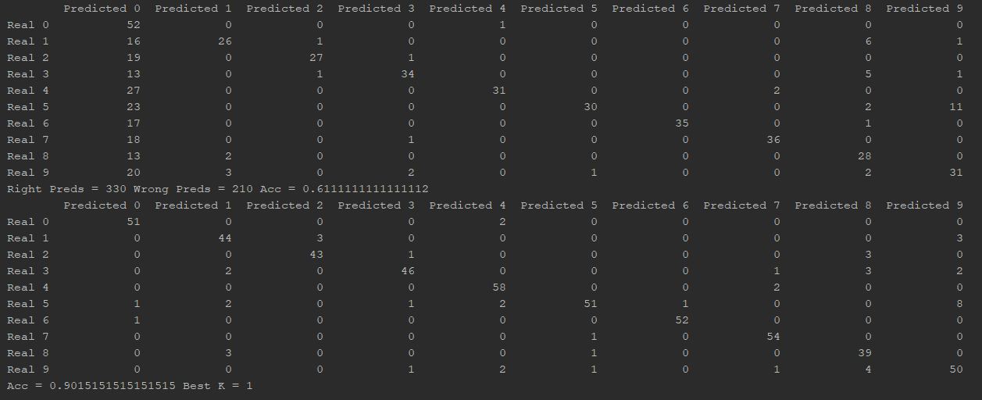

سوال دو)

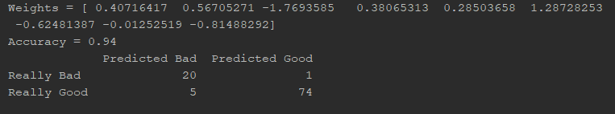

سوال سه)

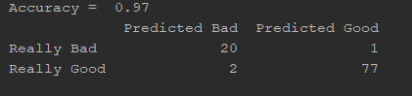

سوال چهار)

مقدار loss با حالت استفاده از gradient descent:

(۲۰۰۰۰۰ iteration و learning rate ۰.۰۰۰۱)



بهترین ضریب regularization:

